**Declarația 406 SAF-T (valabilă din ian. 2022)**

În data de 10.11.2021 a fost publicat **Ordinul nr. 1073** privind natura informațiilor pe care contribuabilul/plătitorul trebuie să le declare prin fișierul standard de control fiscal, modelul de raportare, procedura și condițiile de transmitere, precum și termenele de transmitere și data/datele de la care categoriile de contribuabili/plătitori sunt obligate să transmită fișierul standard de control fiscal.

Fișierul standard de control fiscal (**SAF-T**), prevăzut la art. 59^1, alin. (1) din Legea nr. 207/2015 privind Codul de procedură fiscală, cu modificările și completările ulterioare, reprezintă un standard internațional utilizat pentru transferul electronic de date financiar-contabile de la contribuabili/plătitori către autoritățile fiscale și auditori.

Declarația informativă D406 se transmite în format electronic, **data limită de transmitere** fiind:

– ultima zi calendaristică a lunii următoare perioadei de raportare, luna/trimestrul calendaristic, după caz, pentru alte informații decât cele privind secțiunile Stocuri și Active (30 mai 2023);

– la termenul de depunere a situațiilor financiare aferente exercițiului financiar, în cazul secțiunii „Active”;

– la termenul stabilit de organul fiscal, care nu poate fi mai mic de 30 de zile calendaristice de la data solicitării, în cazul secţiunii „Stocuri”.

Contribuabilii/plătitorii vor transmite D406 lunar sau trimestrial, urmând perioada fiscală aplicabilă pentru taxa pe valoarea adăugată (TVA). Contribuabilii care nu sunt înregistrați în scopuri de TVA vor transmite Declarația informativă D406 trimestrial.

**Obligația de transmitere** a D406 devine efectivă pentru fiecare categorie de contribuabili astfel:

– pentru contribuabilii încadrați în categoria **mari contribuabili** la data de 31 decembrie 2021, obligația de depunere a Declarației informative D406 începe de la data de **1 ianuarie 2022** (data de referință pentru mari contribuabili);

– pentru contribuabilii încadrați în categoria **mari contribuabili** la data de 1 ianuarie 2022, **care nu au făcut parte din această categorie în anul 2021**, obligația de depunere a Declarației informative D406 începe de la data de **1 iulie 2022**, care reprezintă data de referință pentru noii mari contribuabili;

– pentru contribuabilii încadrați în categoria **contribuabili mijlocii** la data de 31 decembrie 2021, obligația de depunere a Declarației informative D406 începe de la data de **1 ianuarie 2023** (data de referință pentru contribuabilii mijlocii);

– pentru contribuabilii încadrați în categoria de **contribuabili mici** la data de 31 decembrie 2021, obligația de depunere a Declarației informative D406 începe de la data **de 1 ianuarie 2025** (data de referință pentru contribuabilii mici).

**Perioada de grație**:

– **6 luni** pentru prima raportare, respectiv 5 luni pentru a doua raportare, 4 luni pentru a treia raportare, 3 luni pentru a patra raportare, 2 luni pentru a cincea raportare, pentru contribuabilii încadrați în categoria **mari contribuabili** care au obligația de transmitere lunară a fișierului SAF-T;

* **3 luni** pentru prima raportare pentru contribuabilii care au obligația de transmitere trimestrială a fișierului SAF-T.

1. **PREGĂTIREA BAZEI DE DATE PENTRU D406 SAF-T**
2. **Actualizare versiuni.**

Ne asigurăm că avem ultima versiune de Mentor, Declarații și WMDecl. Dacă nu sunt actualizate, vom descărca kit-urile de pe [ftp.winmentor.ro](ftp://ftp.winmentor.ro) și le vom instala.

1. **Verificare necorelări la legături pierdute.**

În LISTE, Service > Plăți/Încasări se verifică dacă există necorelări la legături pierdute:

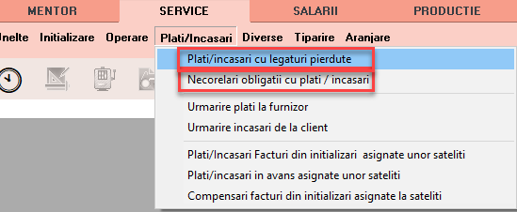

*Fig. 1* Verificare necorelări la legături pierdute

1. **Stingere datorii nesemnificative.**

Din meniul Trezorerie, din Mentor, alegem opțiunea de Stingere datorii nesemnificative, unde putem compensa resturile rămase de la documente.

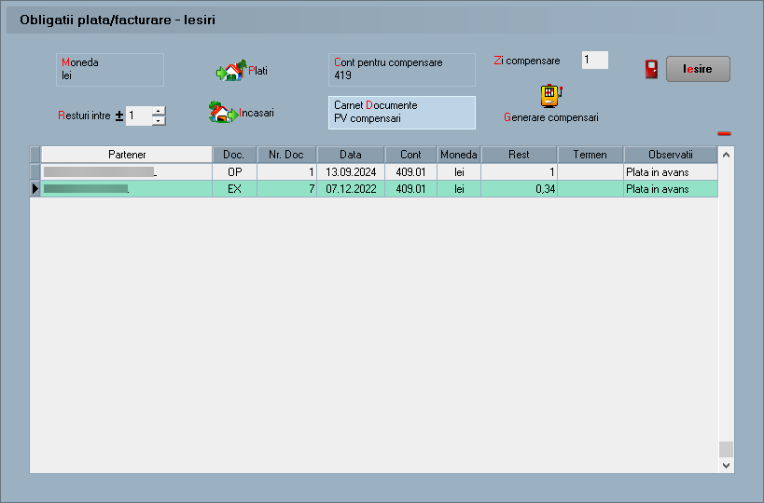

Fig. 2 Macheta de stingere datorii nesemnificative

1. **Rupere de firmă**

Pentru categoria de contribuabili mici ce le revine obligația de depunere a Declarației informative D406 de la 01 ianuarie 2025 se recomandă să se facă Rupere de firmă.

* Salvare de firmă (Service > Diverse > Salvare/Restaurare > Salvare > Toată firma!)

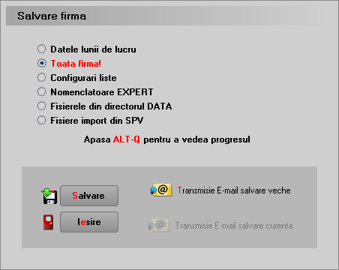

Fig. 3 Salvare toată firma

* În DATE, Service > Diverse > Creare firmă nouă din datele firmei curente, unde se completează cu noua firmă și se alege luna de pornire pentru firma nouă. În cazul acesta va fi ianuarie 2025 (2025_01).

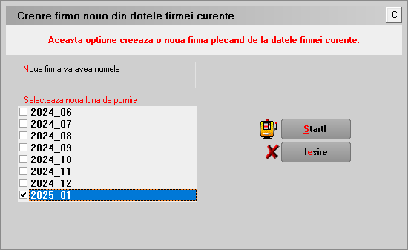

*Fig. 4 Creare firmă nouă*

* În DATE, Service > Avarie > Verificare structuri, cu bifa pe Baza de date Firma

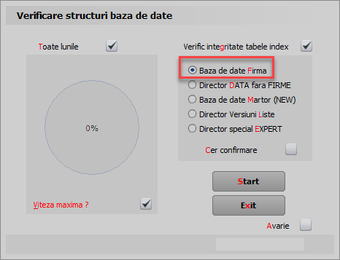

*Fig. 5 Verificare structuri baza de date*

* Pe noua firmă, în Constante generale > Funcționare > Constanta 11.21 Datele firmei provin prin rupere de pe firmă, se va completa cu numele prescurtat al firmei din care s-a făcut ruperea.



*Fig. 6 Constanta 11.21 Datele firmei provin prin rupere de pe firmă*

1. **Ștergere articole cu stoc 0.**

Este recomandat, dar nu obligatoriu, să se steargă articolele cu stoc 0 ce nu mai sunt utilizate, din SERVICE > Inițializare > Stocuri articole.

1. **Ștergere parteneri și personal cu sold 0.**

La fel, recomandat, dar nu obligatoriu, să se șteargă partenerii și personalul cu sold 0 ce nu mai sunt utilizați, din SERVICE > Inițializare > Solduri parteneri / Solduri personal.

ATENȚIE!!! Înainte de a șterge un partner cu sold 0, asigurați-vă că nu are niciun document sursă al soldului.

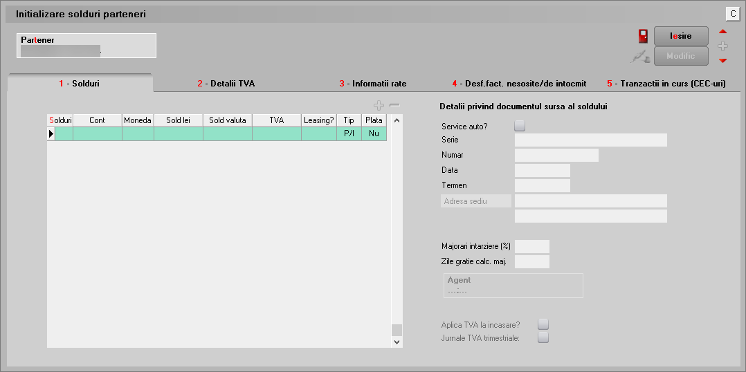

*Fig. 7 Partener cu sold 0 ce poate fi șters*

1. **Actualizare date parteneri.**

Se efectuează din MENTOR > Nomenclatoare > Parteneri > Actualizare date conform site-ului ANAF. Se apasă pe butonul „Preia sediul social și fiscal de pe site” pentru a completa grila cu parteneri. Se bifează „Vezi doar partenerii cu localități neidentificate” pentru filtrarea partenerilor fără localitatea introdusă în baza de date.

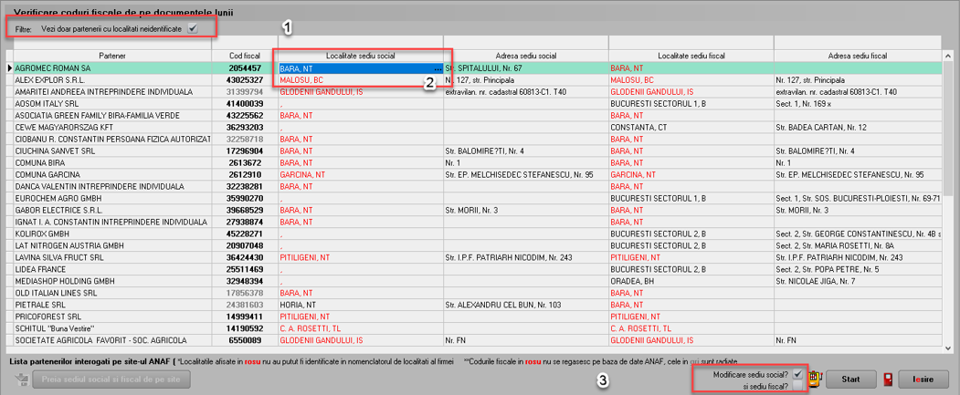

*Fig. 8 Macheta de verificare coduri fiscale*

Localitățile ce apar marcate cu roșu în dreptul partenerului nu sunt regăsite și vor fi adăugate în baza de date prin apasarea butonului cu localitatea și apoi butonul „Adaug”. Vor fi aduse implicit date legat de județ, țara și cod localitate (poștal). După adăugare, culoarea localitatății de pe buton va deveni negru, ceea ce înseamnă că a fost introdusă în baza de date.

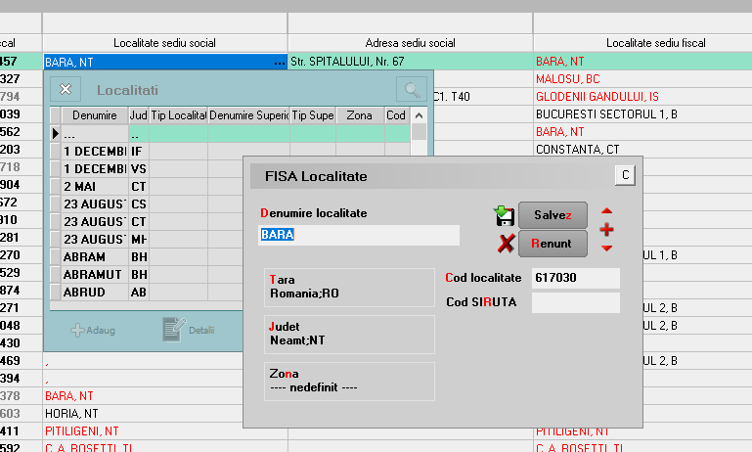

*Fig. 9 Adăugarea localității inexistentă în baza de date*

Câmpurile goale de deasupra capului de tabel sunt filtre de căutare.

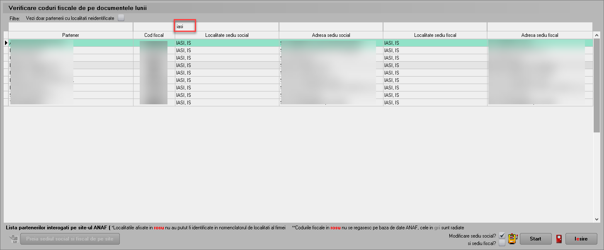

*Fig. 10 Filtre de căutare în tabel*

Dacă se dorește actualizarea sediului social și/sau fiscal, se bifeaza cele două căsuțe de jos.

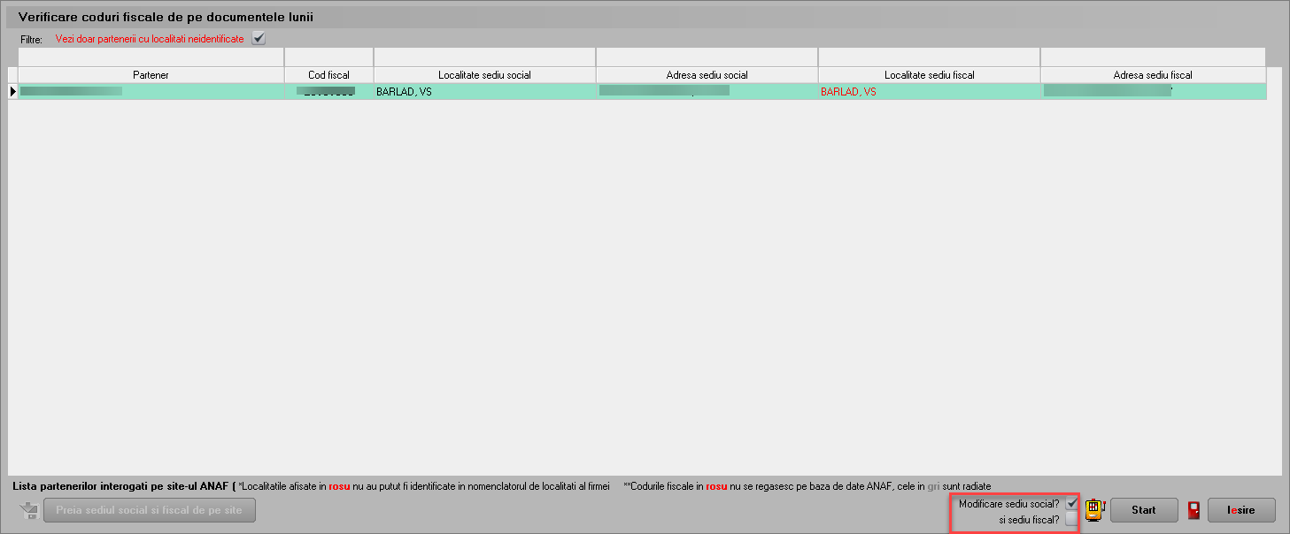

*Fig. 11 Bife actualizare sediu social și/sau fiscal*

1. **CONFIGURĂRI GENERALE**

**Constante care trebuie setate** – se setează pe DA sau cu parametrii specifici firmei:

|  |  |  |
| --- | --- | --- |
| Nr. crt | Denumire | Simbol |
| 1 | Validare introducere localitate | ObligLocalit |
| 2 | Validare introducere CIF și CNP | ValidareCF |
| 3 | Validare unicitate CIF și CNP | CFUnic |
| 4 | Verificare CIF și CNP | ValidareCodFiscal |
| 5 | Validare introducere persoana CONTACT | ValidareContact |
| 6 | Bancă Implicită | BancaImplicita |
| 7 | Adresă E-mail firmă curentă | AdresaEmail |
| 8 | Procent TVA maxim | TVAProcMax |
| 9 | Procent TVA minim | TVAProcMin |
| 10 | Procent TVA special | TVAProcMed |
| 11 | Procent TVA vechi pentru regularizare | ProcTVAOld |
| 12 | Procent TVA vechi pentru regularizare | ProcTVAOld2 |
| 13 | Serial Number al tokenului pentru conectare SPV | EFact_SerialNumber |

**Constante noi:**

**–** **SAF-T Parteneri: export persoană de contact implicită** **= DA/NU** (implicit se exportă, dar dacă clienții au în baza de date foarte multe date incorecte pot opta să nu se exporte, fiind câmpuri opționale în cadrul declarației);

* **SAF-T Parteneri: export bancă facturare = DA/NU** (implicit se exportă, dar dacă clienții au în baza de date foarte multe date incorecte pot opta să nu se exporte, fiind câmpuri opționale în cadrul acestei declarații).
* **SAF-T: Articol de tip serviciu încadrat la importuri de bunuri** – articolul setat aici va fi tratat ca import de bunuri din UE sau non UE la completarea taxcode-urilor pe documente, chiar dacă se află pe factură separată de cea a bunurilor aferente;
* **SAF-T: Includere servicii în valoare bunuri din facturi comune** – vine implicit pe DA și face ca serviciile aflate pe o factură de import cu bunuri să fie tratate la taxcode tot ca import de bunuri, considerându-se servicii adiacente mărfurilor de pe factură.
* **SAF-T:** **Export CNP sau Cod partener pentru pers. fizice** –cu două valori posibile: ***Cod partener pt. CNP incorect***- determină transmiterea unui cod unic creat automat de aplicație, în cazul în care nu există o informație corectă la nivelul fișei de partener și ***Cod partener***- care permite alegerea transmiterii în D406 a CNP-ului unui partener persoană fizică.

Constantele de mai sus mai pot fi accesate din modulul de Declarații, apăsând butonul  de pe macheta de *Generare D406 SAF-T.*

**Opțiunea de generare TaxCode pe documente**

Service – Întreținere – SAF-T: Verificare TaxCode pe documente – pentru generarea automată a taxcode-urilor pe documente deja introduse.

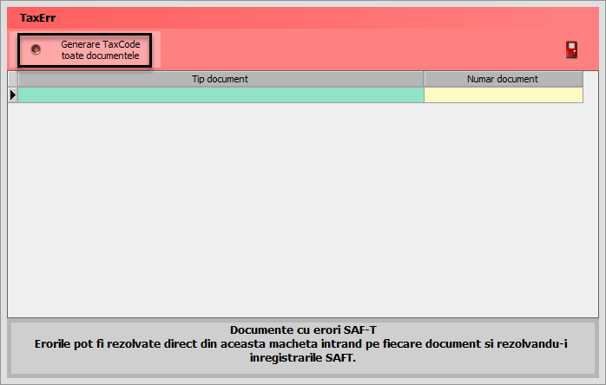

*Fig. 12 Verificare TaxCode pe documente*

Atenție!

Funcționarea acestei opțiuni este condiționată de achiziționarea aplicației Declarația 406 SAF-T. Pentru ofertă și detalii, luați legătura cu distribuitorul local sau agentul nostru de vânzări căruia îi sunteți arondat.

**Configurări WMDecl**

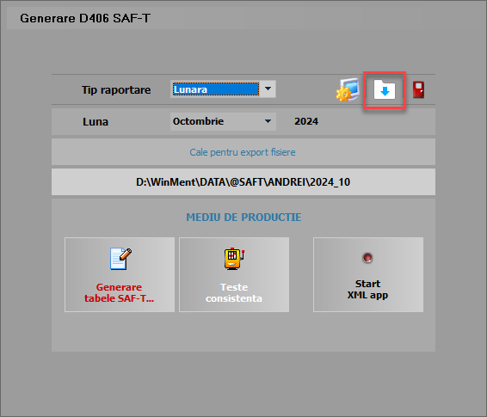

*Fig. 13* *Macheta pentru Generare tabele SAF-T și deschidere XML*

Din modulul de Declarații de pe macheta *Generare D406 SAF-T*, apăsând butonul  se vor descarcă configurările grilelor (SAF_Config) din WMDecl de pe site-ul WinMENTOR.

**Configurări Declarații**

Pentru generarea declarației SAF-T se va copia **WMDECL.exe** care însoțește Kit-ul de WinMentor în directorul de unde se lansează executabilul Declaraţii.exe.

**Validatorul pentru mediul de producție D406** se poate descărca de aici:

<https://static.anaf.ro/static/10/Anaf/Declaratii_R/406.html>

Configurările legate de cale Java, validator și Smart card pot fi făcute în modulul Declarații în Diverse\Config WMDecl-SAF-T

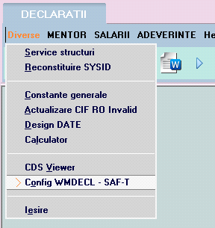

*Fig. 14 Configurări DUK SAF-T*

unde se vor seta căile către Java și DukIntegrator.

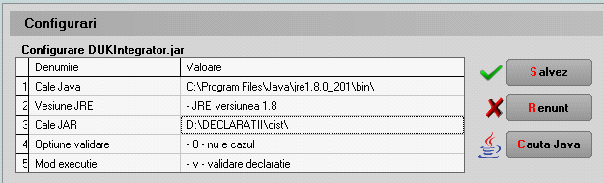

*Fig. 15 Setare căi Java și DukIntegrator pentru SAF-T*

Aceste căi se for regăsi în fișierul **Defaults.ini** de la nivel de executabil de Declarații:

[DECLARATII]

caleJava=C:\Program Files\Java\jre1.8.0_201\bin\

caleJar=D:\DECLARATII\dist\

optValidare=0

tipGenerare=v

verJava=1.8

caleJarSAF=D:\DECLARATII\dist\

1. **STRUCTURĂ DECLARAŢIE**

**1*.* Secțiunea Header (Antet)**

*„Conține informații generale despre fișier, inclusiv numele software-ului care l-a produs, compania în numele căreia este depus SAF-T.”*

La nivel de firmă, se va selecta Tip SAF-T (Tip organizare contabilitate) și se va selecta o singură opțiune:

* **A** pentru Accounting (Contabilitatea angajamentelor) pentru societățile comerciale generale care aplică contabilitatea în partidă dublă și planul de conturi pentru societăți generale;
* **I** pentru Invoice Accounting (Contabilitatea facturilor) (nerezidenți);
* **IFRS** pentru societățile comerciale generale care aplică contabilitatea în partidă dublă concomitent cu prevederile OMFP 2844/2016;
* **BANK** pentru instituțiile de credit și instituțiile financiare non-bancare care aplică contabilitatea în partidă dublă și planul de conturi pentru bănci și instituții financiar-monetare;
* **INSURANCE** pentru societățile de asigurări care aplică contabilitatea în partidă dublă și planul de conturi pentru societăți de asigurări;
* **NORMA39** pentru societățile de leasing și investiții financiare care aplică IFRS (Norma 39/2015) a Autorității de Supraveghere Financiară (ASF);
* **IFN** pentru instituțiile financiare non-bancare care aplică planul de conturi conform Reglementării BNR nr.17/2015;
* **NORMA36** pentru societățile de brokeraj de asigurări și/sau reasigurări care aplică IFRS (Norma 36/2015) a Autorității de Supraveghere Financiară (ASF);
* **NORMA14** pentru societățile din domeniul pensiilor private care aplică IFRS (Norma 14/2015) a Autorității de Supraveghere Financiară (ASF);
* **ONG** pentru persoanele juridice fără scop patrimonial (ONG), conform OMFP nr. 3103/2017.

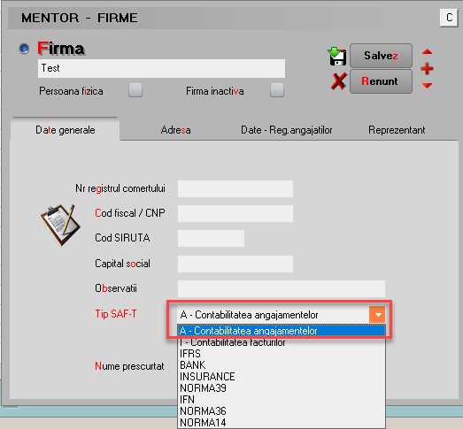

*Fig. 16 Selectare tip declarație SAF-T*

**Câmpurile obligatorii de completat la nivel de firmă** raportoare sunt:

* *Denumirea firmei;*
* *Codul Fiscal;*
* *Adresa:* Orașul și Țara;
* *Persoana de contact* – Reprezentat – Nume, Prenume și Telefon;
* *Cont Bancă* – setat în constanta Bancă Implicită;

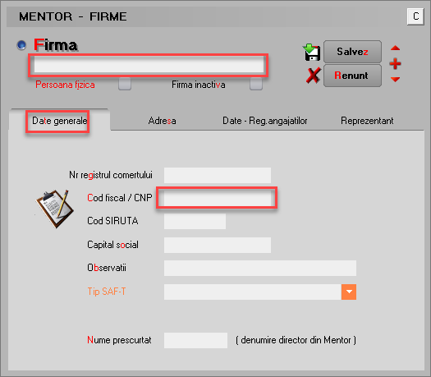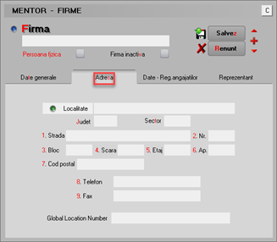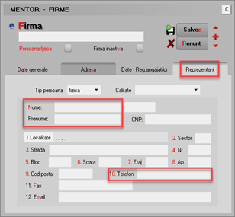

*Fig. 17 Actualizare date firma*

**2. Secțiunea MasterFiles (Fișierele Master)**

**2.1. GeneralLedgerAccounts (Conturi Contabile Registrul Jurnal)**

*„Conține informații despre conturile contabile din Registrul Jurnal precum descriere, tip, data, sold inițial debitor/creditor, sold final debitor/creditor etc. În această sub-secțiune se raportează obligatoriu contul analitic folosit de către contribuabil pentru înregistrarea tranzacțiilor în sistemul contabil conform planului de conturi aplicabil în baza legislației românești (AccountID fiind un câmp obligatoriu), și, opțional, contul contabil stabilit pe baza standardului utilizat în principal de către contribuabil în ERP-ul intern (StandardAccountID, fiind un câmp opțional). Informațiile cu privire la soldurile debitoare respectiv creditoare se raportează alternativ, ca sume pozitive pentru elementul relevant.”*

*„În cadrul acestei subsecțiuni se vor raporta informații cu privire la toate conturile analitice din clasele 1 – 7, pentru care se înregistrează sold inițial, sold final sau rulaje în perioada de raportare.*

***Contribuabilii raportează informații cu privire la toate conturile analitice definite din clasele 1-7, indiferent dacă se înregistrează sold inițial, sold final sau rulaje în perioada de raportare. În plus, în această se vor declara soldurile inițiale și finale ale conturilor din clasa 8****. Pentru contribuabilii care utilizează Planul de conturi pentru Societăți Comerciale Generale (OMFP 1802/2014), respectiv Planul de conturi pentru Societăți Comerciale Generale care aplică prevederile OMFP 2844/2016, nu există obligația raportării conturilor din clasa 9.”*

**Plan de conturi principal**

Pe detalierea contului au fost introduse câmpuri noi: **Simbol SAF-T** (asocierea manuală este prezentată în imaginea de mai jos), TaxCode, TaxType şi bifa de impozit pentru taxa asociată contului.

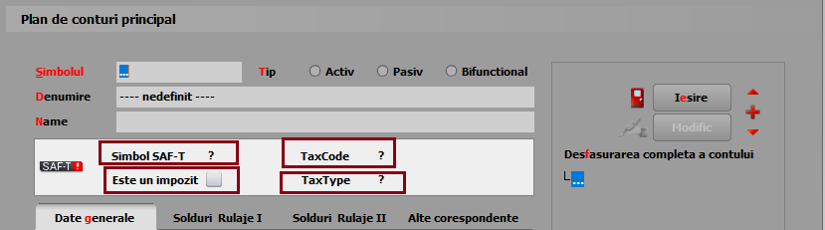

*Fig. 18 Prezentare câmpuri adăugate pe machete Plan de Conturi*

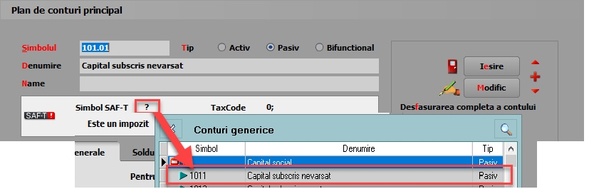

*Fig. 19 Asociere manuală simbol SAF-T*

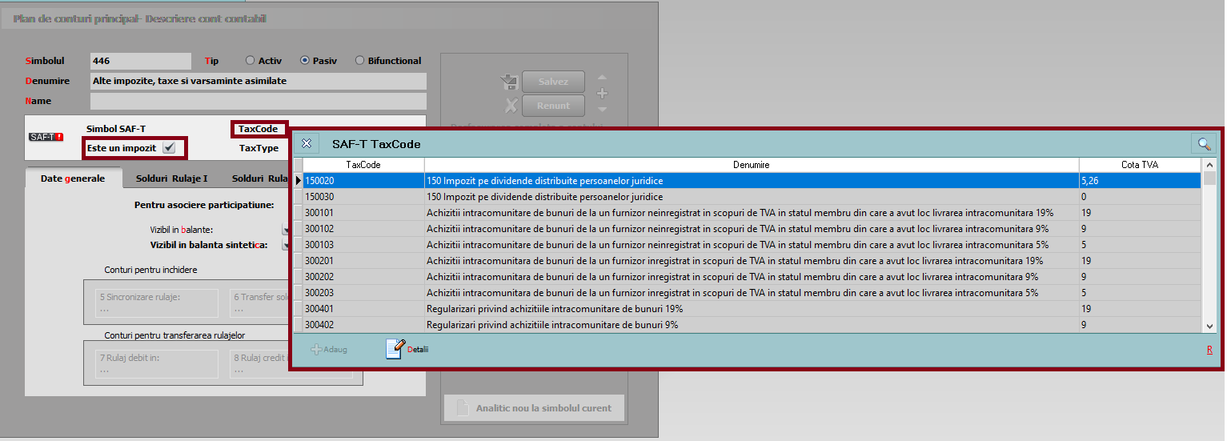

*Fig. 20 Asociere la nivel de TaxCode conform nomenclator ANAF*

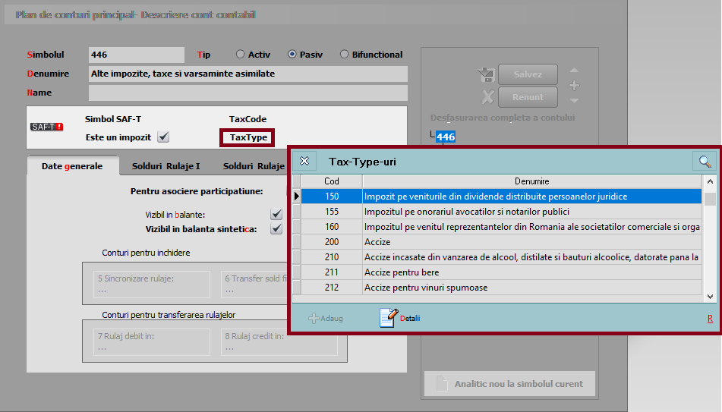

*Fig. 21 Asocierea tipului de taxă conform nomenclator ANAF*

Dacă se dorește modificarea unei asocieri la nivelul Simbol SAF-T din **WinMentor**, se face click dreapta și va dispărea asocierea făcută inițial, putând fi adăugat noul simbol SAF-T dorit.

**Simbolul SAF-T** se poate selecta manual din grilă pentru fiecare cont în parte sau poate fi făcută asocierea automată din Declarații, începând cu versiunea 229.01, prin apăsarea coloanei Simbol.



*Fig. 22 Opțiune asociere simboluri*

La folosirea opțiunii de „ Asociere simboluri”, se va deschide macheta de asociere cu două tab-uri: unul pentru Planul de conturi și unul pentru parteneri. Pe tab-ul Parteneri veți regăsi lista de parteneri cu „DA” pe coloana Prezent pe SAF-T, informația este preluată din Nomenclatorul de parteneri din Mentor. Dacă nu se dorește declararea operațiunilor pe acel partener, puteți selecta „Nu” în această machetă și nu vor fi declarate tranzacțiile cu acesta în D406.

Observație! Pe firmele pentru care în luna anterioară nu au fost asociate Simbolurile SAF-T, pentru a putea fi preluate soldurile inițiale pe luna curentă de raportare, după asocierea simbolurilor SAF-T pentru luna curentă o să vi se solicite o nouă asociere și pentru luna anterioară lunii de raportare.

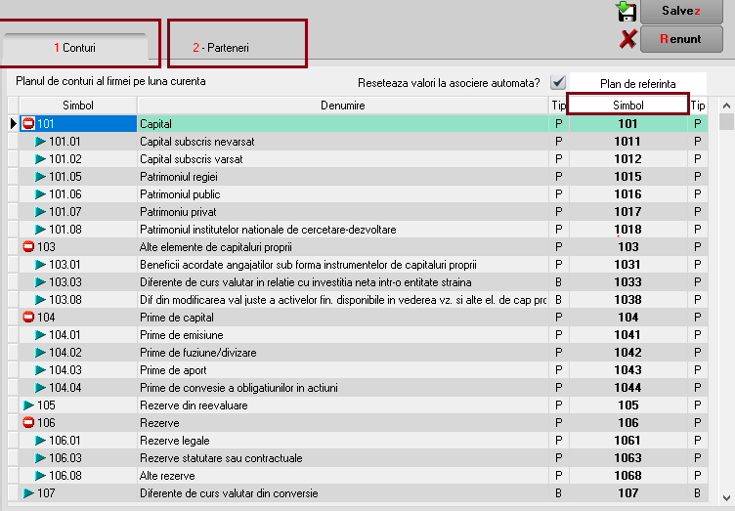

*Fig. 23 Asociere simboluri SAF-T*

La conturile la care nu s-a reușit identificarea, va fi necesar să se completeze manual **Simbol SAF-T.**



*Fig. 24 Asociere manuală în Declarații a simbolului de cont SAF-T*

În declarația SAF-T se preia pe <AccountID> codul SAF-T. („*Account ID – se va declara contul analitic creat pe baza standardului definit de autoritățile române, conform planului de conturi aplicabil în baza reglementărilor contabile. Acesta trebuie să respecte regulile de prevăzute de legislația contabilă, aplicabilă tipului de societate raportoare conform standardelor românești de contabilitate, respectiv* ***validarea structurii contului se va face folosind primele 3 sau 4 caractere din formatul contului****. Spre exemplu, în cazul utilizării de către un contribuabil care aplică reglementările contabile aprobate prim OMFP nr. 1802/2014, a contului analitic 44260001, în fișierul de raportare SAF-T se va declara contul analitic 44260001 (validarea structurii contului efectuându-se utilizând primele 4 caractere din formatul contului, respectiv 4426. Contul trebuie să fie un număr întreg diferit de 0, fără spatii și caractere).”* Simbolul de cont așa cum este definit în cadrul fiecărei firme se va exporta în declarația SAF-T pe <StandardAccountID>.

Nomenclatoarele privind Planurile de conturi prevăzute în documentația de la ANAF vor fi puse la dispoziția clienților în directorul cu documentația aferentă acestei noi declarații.

În D406, în sub-secțiunea <GeneralLedgerAccounts> se vor exporta toate conturile cu sold inițial/final sau rulaje în perioada raportării precum și cele ce au Cod SAF-T completat dar nu au sold/rulaje. Dacă contul este de Activ, se exportă valori doar în elementele <OpeningDebitBalance> și <ClosingDebitBalance>, iar dacă este de Pasiv doar în elementele <OpeningCreditBalance> și <ClosingCreditBalance>. În cazul conturilor bifuncționale, analiza este făcută în funcție de sold inițial: dacă are sold inițial debitor atunci se va completa <OpeningDebitBalance> și <ClosingDebitBalance>, dacă are sold inițial creditor se va completa <OpeningCreditBalance> și <ClosingCreditBalance>.

**2.2. Taxonomies (Taxonomii)**

Aceasta nu este raportabilă în Declarația informativă D406.

**2.3. Customers (Clienți)**

*„Conține informații despre Clienți precum detaliile de identificare (denumire, adresă, cod de înregistrare fiscală), contul analitic în care este înregistrat soldul clientului respectiv, soldul inițial debitor/creditor, sold final debitor/creditor”.*

**Nomenclator parteneri**

S-a adăugat câmpul ***Prezent pe declarația SAF-T*** pentru a seta ce parteneri se vor declara în Declarația 406. Această opțiune vine implicit bifată atât pentru partenerii existenți, cât și pentru cei noi adăugați.

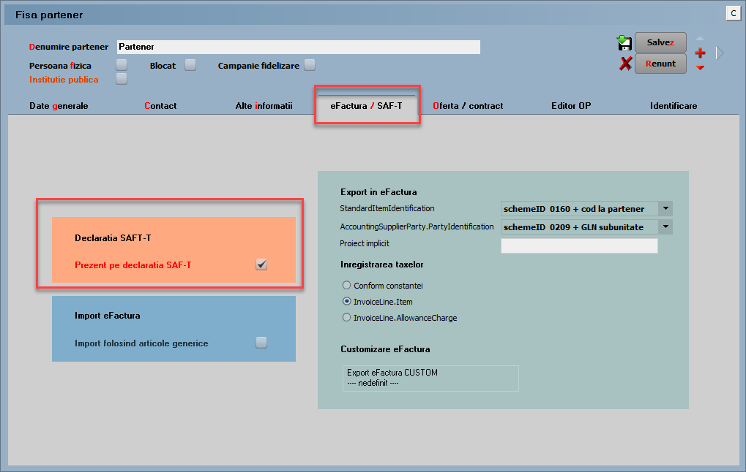

*Fig. 25 Poziționare bifă – Prezent pe declarația SAF-T*

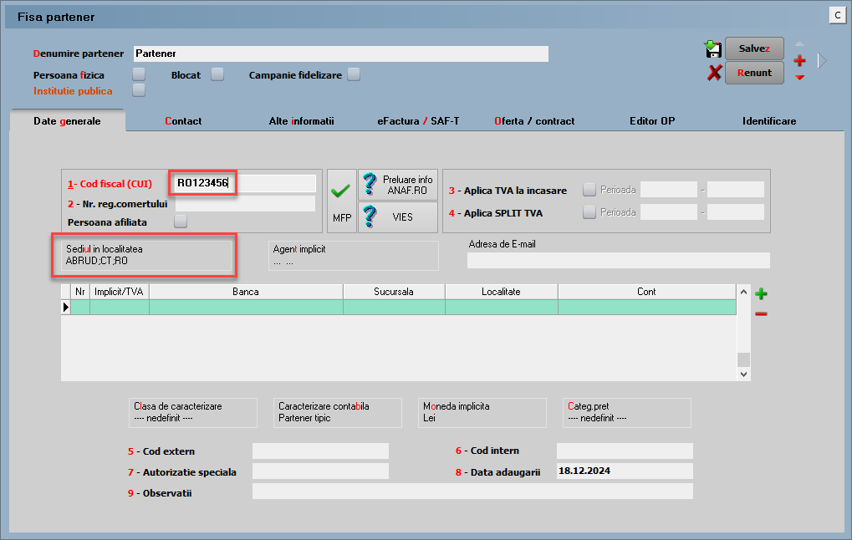

*Fig. 26 Câmpuri obligatorii pe partener persoană juridică*

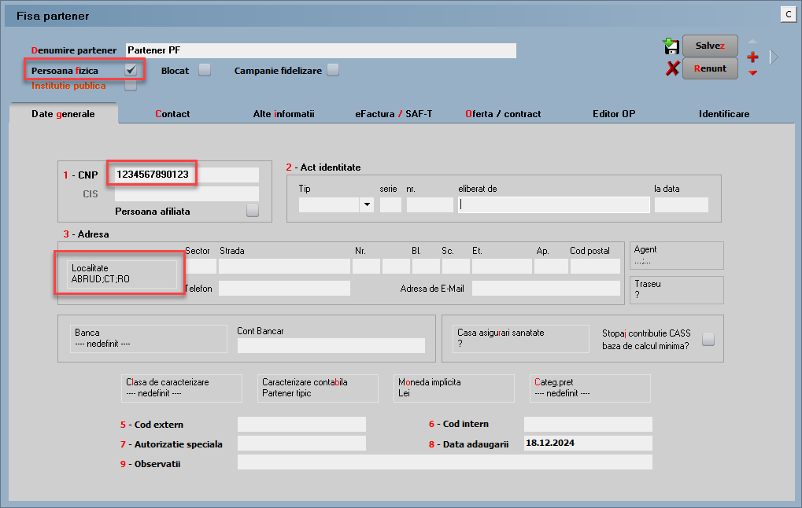

*Fig. 27 Câmpuri obligatorii pe partener persoană fizică*

**Câmpurile obligatorii** de la nivel de partener sunt: nume, cod fiscal sau CNP, cod unic pentru client (CustomerID), oraș, țara.

În D406 se vor exporta toți partenerii cu sold inițial, final sau rulaje în perioada pentru care se face raportarea precum și cei cu bifă de **„Export SAF-T”,** chiar dacă nu au sold/rulaj; cei care nu au nici solduri nici rulaje sunt aduși doar ca Furnizori (ca să nu se dubleze inutil informațiile aferente lor).

**Codul unic pentru client/furnizor** se va completa **automat** la generarea declarației, după cum urmează:

* *„00 urmat de CUI – pentru operatorii economici înregistrați în România;*
* *01 urmat de codul de țară și de Codul unic de identificare pentru TVA din statul membru respectiv – pentru operatorii economici din statele membre ale UE;*
* *02 urmat de codul de țară și de codul unic de identificare din statul respectiv, care nu este nici România, nici stat membru UE – pentru operatorii economici din alte state care nu sunt România sau membre UE;*
* *03 urmat de CNP pentru persoane fizice cetățeni români sau 03 urmat de codul unic personal pentru persoane fizice rezidente în România;*
* *04 urmat de cod client asociat în mod unic de către operatorul economic, pentru pers. fizice care nu își declară CNP-ul pe tranzacții (exemplu: comerț online);*
* *05 urmat de codul de țară și de cod client asociat în mod unic de către operatorul economic – pentru operatorii economici care nu sunt înregistrați în scopuri de TVA din statele membre ale UE, mai puțin România;*
* *06 urmat de codul de țară și de cod client asociat în mod unic de către operatorul economic – pentru operatorii economici care nu sunt înregistrați în scopuri de TVA din statele non-UE;*
* *08 urmat de 13 cifre zero (080000000000000) pentru clienții care NU SE IDENTIFICĂ cu cod fiscal în tranzacțiile de la punctele de vânzare, precum stații de distribuție de carburanți-lubrefianți sau magazine cu vânzare în detaliu. Acest cod este utilizat NUMAI pentru astfel de tranzacții și nu este un înlocuitor universal în raportarea facturilor și plăților etc.”*

!!! Dacă nu există informațiile cerute, se va completa acest cod după regula: tip (două cifre zecimale) urmat de codul unic al clientului din baza de date (tabel NPART).

*„Contribuabilii care, din punct de vedere tehnic, au definit în sistemele informatice drept clienți alte entități juridice și/sau persoane fizice care nu au calitatea de clienți, cum ar fi angajații pentru scopul înregistrării deconturilor de cheltuieli (alte situații decât cele în care sunt efectuate vânzări/achiziții de la/către angajați), bugetul de stat pentru rambursarea TVA,* ***nu vor raporta*** *respectivele entități juridice și/sau persoane fizice în cadrul acestei subsecțiuni.*

*Contribuabilii care efectuează vânzări către clienți, utilizând două sau mai multe coduri de TVA ale acestora (e.g. vânzări către clienți înregistrați în scopuri de TVA în mai multe state membre), în această subsecțiune* ***vor raporta informațiile pentru fiecare CustomerID****, ce se va determina utilizând codul de înregistrare în scopuri de TVA menționat în facturile de vânzare.”*

**2.4. Suppliers (Furnizori)**

*„Conține informații despre Furnizori precum detaliile de identificare (denumire, adresă, cod de înregistrare fiscală), contul analitic în care este înregistrat soldul furnizorului respectiv, sold inițial creditor/debit, sold final creditor/debitor.”*

**Câmpurile obligatorii** de la nivel de partener sunt: nume, cod fiscal, cod unic pentru furnizor (identic ca cel de la client, dar fără tipul 08 deoarece identitatea furnizorului pe bază de cod fiscal este mereu cunoscută), oraș, țară.

**2.5. TaxTable (Tabelă taxe)**

*„Conține informații specifice despre taxe. În funcție de tipul de taxă (de ex. TVA), contribuabilul va raporta codurile de taxă din nomenclatorul Coduri de taxă TVA pentru operațiuni incluse în fișierul SAF-T. În cadrul acestei subsecțiuni este obligatorie raportarea informațiilor cu privire la TaxType TVA și TaxType WHT (impozit cu reținere la sursă) pentru care sunt definite coduri de taxa (TaxCode). Raportarea altor taxe și impozite este opțională.”*

În **Planul de conturi,** la nivel de cont se poate selecta codul aferent **<TaxType>**-ului din nomenclatorul de coduri pentru impozitele și taxele la bugetul statului. Se va selecta acest cod doar pentru conturile din clasa a 4-a ce reprezintă un impozit de plătit.

**2.6. UOMTable (Tabela Unităților de Măsură – UOM)**

*„Conține detalii cu privire la unitățile de măsură utilizate de contribuabil, conform Nomenclatorului Unități de măsură, care face parte integrantă din schema SAF-T. În cadrul acestei subsecțiuni, se vor raporta unitățile de măsură utilizate de contribuabil pentru gestiunea stocurilor în perioada de raportare, conform Nomenclatorului Unități de măsură.”*

**Unități de măsură**

La fiecare UM principală utilizatorii trebuie să selecteze **„Corespondent SAF-T”** din nomenclatorul unităților de măsură standardizate (derivat din tariful vamal combinat), ce conține lista abrevierilor unităților de măsură și codurile acestora și să completeze paritatea față de aceasta. („*În cazul în care unitățile de măsură utilizate comercial de anumiți contribuabili pentru mărfurile din stocurile lor nu sunt regăsite printre unitățile de măsură tolerate din nomenclator – contribuabilul trebuie să pregătească înregistrările privind stocurile prin raportare la unitatea de măsură din sistemul internațional de măsuri (standardizat ISO, sistem MKS) și să declare în câmpul UOMToUOMBaseConversionFactor din înregistrarea Products – factorul de conversie utilizat față de unitatea de măsură specifică.”)*

**

*Fig. 28 Selectare cod UM din sistemul Internațional SAF-T*

**2.7. AnalysisTypeTable (Tabel tipuri analiză)**

*„Conține detalii cu privire la structura centrelor de cost, centrelor de profit ori a oricăror alte tipuri de analiză implementate de contribuabilul care depune fișierul SAF-T.”*

Nu vom avea detaliată această secțiune în D406, neavând dezvoltare în **WinMentor** pentru evidența activității pe Centre de Cost.

**2.8. MovementTypeTable (Tabelă tipuri mișcări)**

*„Conține tipurile de mișcare și subtipurile de mișcare asociate mișcărilor privind stocurile, definite prin Nomenclatorul Codificare mișcări de produse în stocuri care face parte integrantă din schema SAF-T. În cadrul acestei subsecțiuni se vor raporta toate codurile de mișcare de stocuri utilizate de contribuabil în perioada de raportare, conform nomenclatorului Codificare mișcări de produse în stocuri.”*

Acestea nu se declară momentan.

**2.9. Products (Produse)**

*„Conține informații cu privire la produse (bunuri sau servicii), precum cod produs, indicator, grupă, descriere, unitate de măsură, încadrare tarifară (cod NC), metodă de evaluare (FIFO, LIFO, CMP).* *În cadrul acestei subsecțiuni, se vor raporta informații cu privire la produsele (bunuri sau servicii), după cum urmează: materii prime, materiale consumabile, produse finite, mărfuri; Nu este obligatorie raportarea în această subsecțiune a produselor în curs de execuție. În cadrul acestei subsecțiuni se vor raporta informații cu privire la toate produsele, așa cum au fost definite mai sus, ce au fost achiziționate, vândute sau se află în stoc în perioada de raportare. Contribuabilii pot opta să raporteze toate produsele utilizate în mod obișnuit, indiferent dacă acestea au fost achiziționate, vândute sau se află în stoc în perioada de raportare.”*

**Nomenclator articole**

La nivel de articol, s-au adăugat trei câmpuri noi: **Prezent pe declarația SAF-T, Cod vamal (doar pentru articolele din tranzacții de import/export)** și **Solvent utilizat (dacă este motorină)**. Aceste câmpuri se regăsesc pe tab-ul „Alte caracteristici”.

Identificarea articolului în SAF-T se poate face după codul unic de produs din baza de date, respectiv codul ce se salvează implicit în Nart și care poate fi vizualizat în lista *Nomenclator articole.*

**Câmpurile obligatorii** pentru articole în SAF-T:

* *Descrierea* – denumirea produsului;
* *Cod vamal* se va selecta din lista afișată la **Cod vamal.**

**Codul vamal** este obligatoriu doar pentru import/export („*cod de 8 cifre ce va fi raportat acolo unde este cerut conform legislației române, în special în cazuri precum: tranzacții de import/export, achiziții/livrări de produse alimentare supuse cotei reduse de TVA, mișcări intracomunitare supuse raportării intrastat, achiziții/livrări supuse taxei locale inversate de TVA, în funcție de codul NC, tranzacțiile cu produse accizabile pentru care accizele se determină pe baza codului Cod NC*”.

* *Unitatea de măsură.*

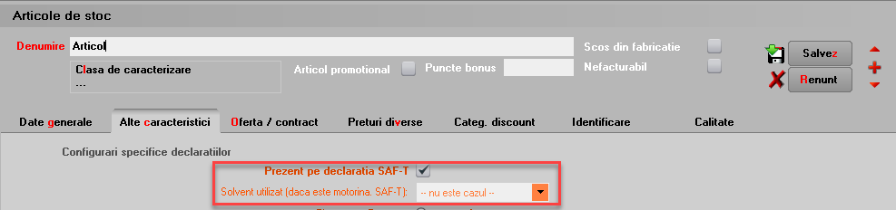

*Fig. 29 Poziționare bifă - Prezent pe declarația SAF-T*

Articolele care au bifa **Prezent în declarația SAF-T,** câmp ce vine implicit bifat**,** se vor regăsi în Declarația D406.

**Solvent utilizat** este valabilă pentru articolele de tip motorină unde intervine obligația de marcare și colorare conform Codului Fiscal: blue_35 și yellow_124. Valoarea implicită este null.

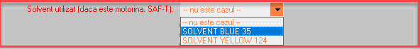

*Fig. 30 Selectare cod pentru articol de tip solvent*

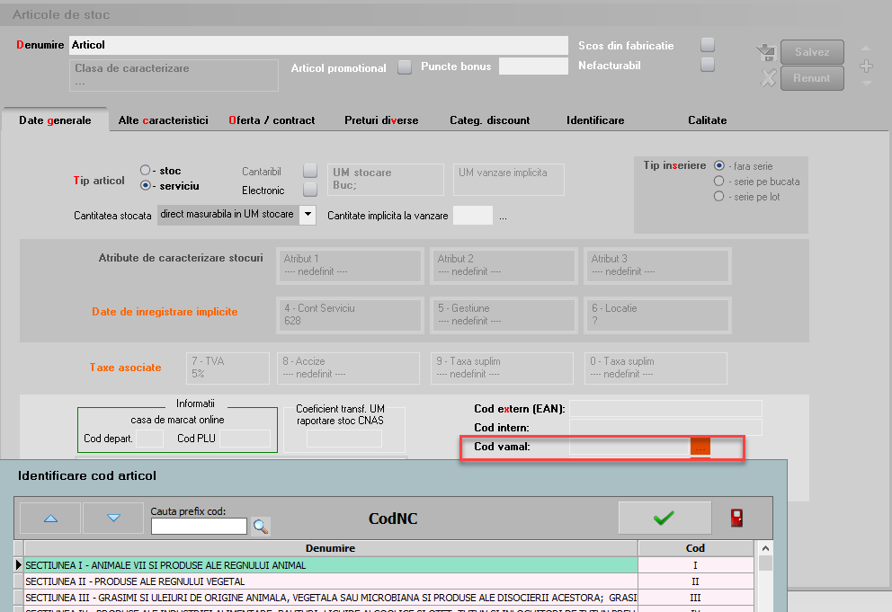

*Fig. 31 Selectare cod vamal*

**2.10. PhysicalStock (Stocuri)**

*„Conține detalii cu privire la stocuri, precum ID-ul depozitului unde se găsesc bunurile, codul de identificare al produsului, detalii despre proprietarul stocurilor, codul de încadrare tarifară (codul NC), detalii privind cantitatea la început și la final de perioadă de raportare, valoarea stocului la început și la final de perioadă de raportare. În cadrul acestei subsecțiuni se vor raporta informații atât cu privire la stocurile proprietatea contribuabilului, cât și cu privire la stocuri ale terților aflate la dispoziția contribuabilului, spre exemplu: stocuri în custodie, stocuri în consignație, bunuri primite spre prelucrare, ambalaje returnabile.”*

Chiar dacă societatea aplică metoda inventarului intermitent, **evidența valorică**, pentru a putea raporta datele solicitate în SAF-T trebuie să se țină evidența cantitativă a stocurilor. Numai în cursul perioadei fiscale și numai în contabilitatea financiară se pot utiliza conturile de cheltuieli pentru stocuri, urmând ca la finalul fiecărei perioade să se determine faptic stocurile.

Această subsecțiune trebuie depusă doar la cererea ANAF, pe baza unei solicitări specifice din partea autorității, termen care nu poate fi mai mic de 30 de zile calendaristice de la data solicitării.

**2.11. Owners (Proprietari)**

*„Conține detalii cu privire la proprietarii stocurilor*. *În situația în care proprietarul tuturor stocurilor este contribuabilul, nu se vor raporta informații în cadrul acestei subsecțiuni.*

*În situația în care proprietarul stocurilor este un terț, în cadrul acestei subsecțiuni se vor raporta informații cu privire la entitatea terță, iar în cadrul câmpului AccountID se va raporta contul contabil 8038 Bunuri primite în administrare, concesiune și cu chirie.”*

Momentan, nu ducem informații în această secțiune.

**2.12. Assets (Active)**

*„Conține detalii cu privire la active, precum număr de inventar al activului (asset ID), contul analitic în care este înregistrat activul, descrierea activului, furnizorul activului, data achiziției și data punerii în funcțiune precum și informații contabile cu privire la evaluarea activului (de ex. costurile totale de achiziție/producție la începutul și finalul perioadei selectate pentru raportare, valoarea costului cu capitalizările, perioada de viață a activului în ani/luni, valori contabile asociate transferurilor de active/ieșirilor de active, metoda de amortizare, valoarea amortizării din perioada selectată, reevaluări.*

*În cadrul acestei subsecțiuni se vor raporta informații cu privire la toate mijloacele fixe deținute de*

Această subsecțiune se declară până la data depunerii situațiilor financiare aferente exercițiului financiar la care se referă.

**3. Secțiunea GeneralLedgerEntries (Înregistrări Contabile – Registrul Jurnal)**

*„Conține informații despre înregistrările contabile efectuate în perioada de raportare așa cum sunt înregistrate în sistemul contabil al contribuabilului. Se vor raporta înregistrările contabile, la nivel de tranzacție, incluzând conturile contabile analitice stabilite conform planului de conturi românesc aplicabil contribuabilului (AccountID).”*

Se vor raporta toate înregistrările din registrul jurnal din perioadei de raportare, mai puțin cele aferente clasei 8 și 9.

**4. Secțiunea SourceDocuments (Documente Sursă)**

*„Conține informații despre documentele sursă precum facturi de vânzare, facturi de cumpărare, plăți, documente pentru mișcarea stocurilor, documente pentru tranzacții cu active.”*

**4.1. Sales Invoices (Facturi de vânzare)**

*„Conține informații despre facturile de vânzări precum numărul de intrări/facturi, total debit, total credit, informații despre client, data facturii, termen de plată, liniile din factură, indicatorul privind auto-facturarea, codul de taxă.”*

**Ieșiri facturi**

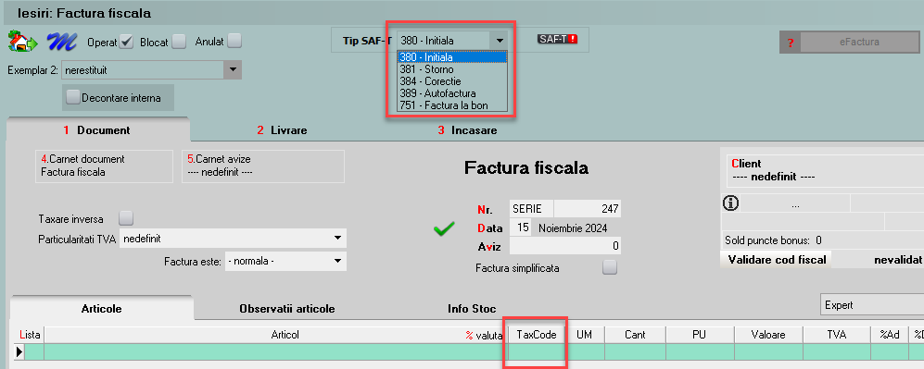

*Fig. 32 Câmpuri referitoare SAF-T pe factură*

S-a adăugat un câmp **„Tip SAF-T”** cu valorile posibile: Inițială, Storno, Corecție, Autofactură, Factură la bon (pentru facturi încasate cu bon fiscal).

De asemenea, la **Termene de plată** s-a actualizat lista cu „Definit de comun acord”, „Instrument nedefinit”, „Voucher CARD”, „Voucher CEC”, „Card Bancar”. Codurile aferente tipurilor de plată în aplicația **WinMENTOR** sunt:

* codul 01 – Numerar;
* codul 02 – Compensare;
* codul 03 – Fără numerar: Bilet la Ordin, Online, BO avalizat, Voucher CARD, Voucher CEC, Card bancar;
* codul 98 – Definit de comun acord;
* codul 99 – Instrument nedefinit.

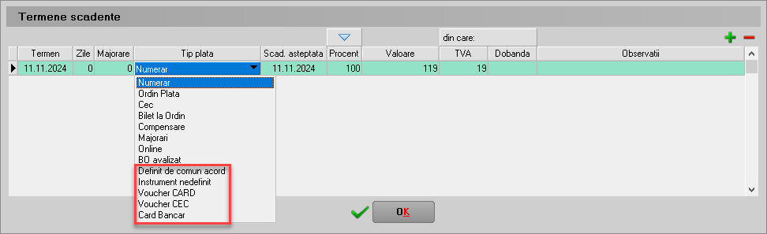

*Fig. 33 Instrumente plată noi la factură*

La nivel de linie, a fost introdusă coloana **TaxCode** ce se completează automat la salvarea documentului în funcție de partener, tip tranzacție, tip TVA, tip articol, TVA etc.

Dacă după salvarea documentului apare TaxCode = 0, înseamnă că este o tranzacție ce nu corespunde regulilor de identificare și se va putea completa manual sau vom analiza această situație și vom corecta ulterior. Liniile cu TaxCode completat manual, cu ajutorul butonului SAF-T, nu mai intră în procedura de codificare automată de la salvarea documentului.

Butonul  va putea fi apelat după salvarea documentului, altfel veți primi mesajul de eroare de mai jos.

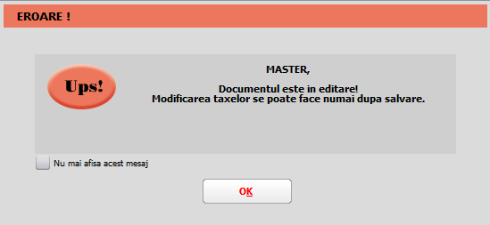

*Fig. 34 Mesaj apelare buton SAF-T de pe factură*

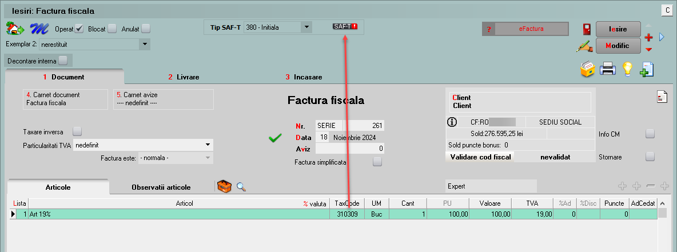

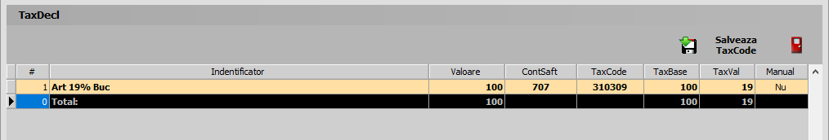

*Fig. 35 Descriere machetă TaxDecl*

Pentru tranzacțiile deja introduse se va putea genera acest TaxCode fie la modific>salvez pe tranzacție, sau automat prin procedura ***SAF-T: Verificare TaxCode pe documente*,** din Service – Întreținere.

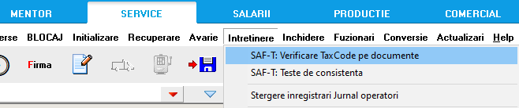

*Fig. 36 Opțiune verificare TaxCode*

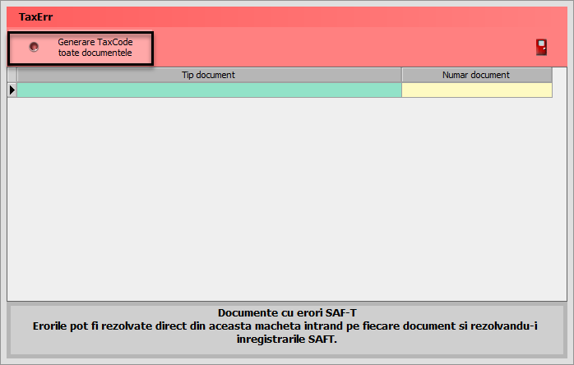

*Fig. 37 Apăsarea butonului de generare TaxCode-uri*

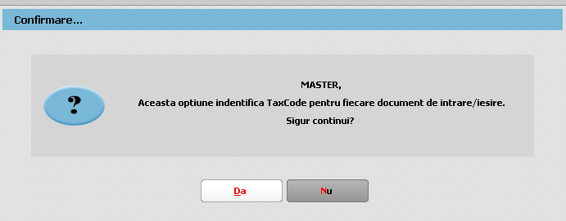

*Fig. 38 Mesaj rulare opțiune Refacere TaxCode*

Sunt aduse în această subsecțiune ieșirile pe facturi fiscale, ieșirile în valută, ieșirile pe chitanțe/bonuri fiscale și facturile la aviz.

Vânzările pentru care se emit bonuri fiscale, se vor raporta la nivel centralizat, în baza rapoartelor Z, în secțiunea «General Ledger Entries», cu codurile de taxă pentru TVA asociate fiecărui tip de operațiune. În acest caz, se va utiliza un cod de CustomerID care să identifice clienții persoane fizice pentru care nu se cunoaște identitatea la momentul emiterii bonurilor fiscale, respectiv **08-000000000000000000.** Bonurile fiscale **nu se vor raporta** în subsecțiunea „Sales Invoices”.

În cazul în care pentru vânzările efectuate de comercianți pe baza de bon fiscal, se emit facturi la cererea clientului, la raportarea acestor facturi se va folosi codul: **310327** – Livrări de bunuri și prestări servicii pentru care este evidențiată suma taxei Colectate.

Pentru facturile de tip „Internă - autofacturare” va fi nevoie să se selecteze și **Tip SAF-T = 389 – Autofactură**.

**Tip SAF-T** **= 381 – Storno** se va selecta manual, dacă factura conține doar poziții ce constituie un retur, în caz contrar, dacă sunt atât linii cu +, cât și cu – pe acel document se va lăsa tipul implicit = **380 – Inițială**.

**Tip SAF-T** **= 384 – Corecție** se selectează în cazul unei facturi finale reemise ca urmare a unei corecții la o factură inițială sau factură storno.

În cazul facturilor de export, nu va fi adus TaxCode corespunzător, dacă nu este setată corect particularitatea de TVA, în funcție de tipul tranzacției.

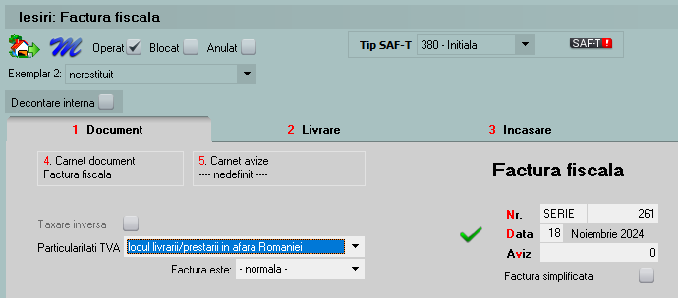

*Fig. 39 Pentru facturi externe fără alte particularități se alege opțiunea generală*

Analiza tranzacțiilor fără TaxCode generat se va putea face din lista de **Ieșiri**, unde s-a introdus o coloană nouă cu TaxCode.

**4.2. Purchase Invoices (Facturi de achiziție)**

*„Conține informații despre facturile de cumpărare precum numărul de intrări/facturi, total debit, total credit, informații despre furnizor, data facturii, termen de plată, liniile din factură, indicatorul privind auto-facturarea, codul de taxă.”*

Sunt cuprinse în această subsecțiune intrările pe facturi fiscale, intrările din import, intrările pe chitanță/bon fiscal, facturile la avize furnizori, DVI la avize furnizori și facturile în așteptare.

**Foarte important** e că aceste documente să fie introduse corect și conform legislației deoarece orice greșeală de operare va duce la imposibilitatea de codificare, de exemplu o achiziție intracomunitară introdusă pe un partener cu RO nu va putea fi identificată la codificarea TaxCode-ului.

Facturile de decontare internă sunt excluse de la export SAF-T.

Discountul pe factură nu va mai putea fi trecut pe cont, rămânând active doar cele distribuite pe articolele/grupul de articole precedente. Pe factura la aviz (intrare) au fost inhibate opțiunile acordare discount, fiind necesară crearea unui articol tip serviciu care să fie utilizat în aceste situații.

La Intrări, facturile de transport repartizate pe DVI sunt excluse de la export SAF-T deoarece ele sunt incluse în TVA-ul de pe DVI. De asemenea și facturile de decontare internă.

Intrările cu bifă de Autofacturare necesită și setarea câmpului **TipSAF-T=389 – Autofactură.**

Analiza tranzacțiilor fără TaxCode generat se va putea face din lista de **Intrări** în care va fi disponibilă coloana de TaxCode.

**4.3. Payments (Plăți)**

*„Conține detalii despre plăți precum perioada, ID tranzacției, data tranzacției, descriere, liniile de plăți.”*

Sunt cuprinse în această subsecțiune toate plățile și încasările care generează intrări și ieșiri de sume din firmă (deci fără compensări, plăti/încasări angajați, viramente) și monetarele.

**Configurare TaxCode pentru plăți**

Trebuie să fie setată bifa „Este un impozit” pentru toate conturile de impozite, taxe și accize la care este obligatorie completarea bazei de calcul la nivel de plată.

Pentru conturile care reprezintă impozitele din nomenclatorul WHT trebuie selectat TaxType și TaxCode.

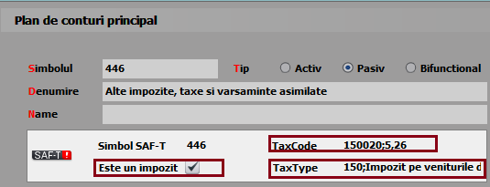

*Fig. 40 Exemplu completare categorie obligație de plată*

Doar pentru contul de **TVA de plată** (442.03) trebuie făcută setarea de mai jos cu mențiunea că taxtype-ul este în funcție de tipul de raportare (lunară 301, trimestrială 302...).

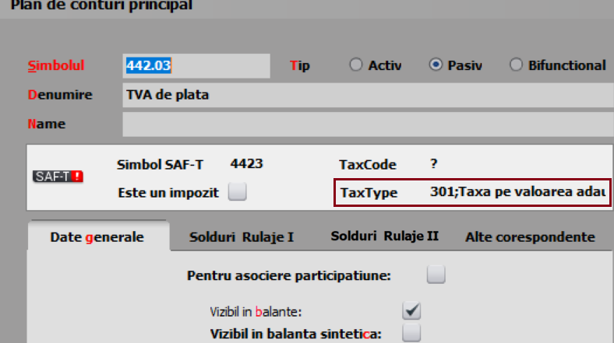

*Fig. 41 Asociere TaxType pt contul 4423*

Pentru restul conturilor care reprezintă alte impozite (altele decât TVA sau WHT) **se poate alege TaxType sau poate rămâne nedefinit, iar TaxCode rămâne nedefinit**, **deocamdată nu sunt obligatorii.**

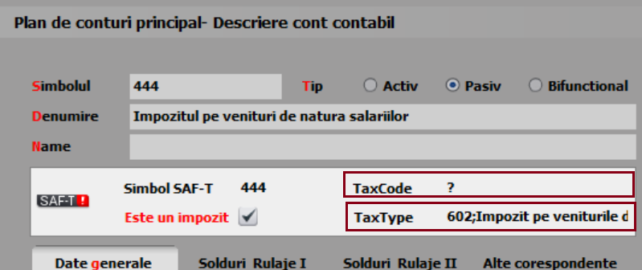

*Fig. 42 Exemple asociere TaxCode și/sau Taxtype*

**Tranzacții casă și bancă (doar cele curente), Justificări avans decontare**

S-a introdus butonul  unde se completează:

* TaxCode-ul determinat automat pentru plăți direct pe cheltuieli cu TVA, încasări direct pe venituri cu TVA, încasări de avansuri clienți cu TVA, plăți de avansuri furnizori cu TVA;
* TaxCode-ul preluat automat din planul de conturi pentru plățile TVA, de impozite WHT (cele din nomenclatorul Tax_Imp);
* Baza de impunere care se calculează automat conform procentului de la TaxCode-ul aferent dar se poate și edita manual (*„În cazul impozitelor cu reținere la sursă, în această secțiune se raportează distinct baza de impunere, taxele asociate și suma brută aferentă plaților efectuate”);*
* TaxVal reprezintă TVA-ul pentru tranzacții cu TVA pe trezorerie și valoare integrală pentru plata de impozite.

Pentru plățile de facturi cu TVA la încasare se raportează TaxCode-urile 301101,  
301102, 301103 (TVA neexigibilă 19%, 9%, 5%).

„*Pentru Secțiunea General Ledger Entries, Secțiunea Source Documents, subsecțiunile Sales Invoices, Purchases Invoices sau Secțiunea Source Documents, subsecțiunea Payments se vor avea în vedere următoarele reguli de raportare a elementelor TaxType, respectiv TaxCode:*

***Pentru TVA:******TaxType TVA*** *așa cum a fost definit în* ***nomenclatorul Tax_Imp*** *și codurile de taxă* ***(TaxCode)*** *aferente corespunzător înregistrărilor contabile cu impact pentru înregistrarea în evidențele contabile a TVA, așa cum au fost ele definite în Schemă.*

***Pentru WHT:******TaxType WHT*** *așa cum a fost definit în* ***nomenclatorul Tax_Imp*** *și codurile de taxă* ***(TaxCode)*** *aferente corespunzător înregistrărilor contabile de constituire de WHT, așa cum au fost ele definite în Schema -* ***WHT – nomenclator. Pentru alte taxe și impozite: În cazul celorlalte tipuri de taxe și impozite, pentru raportarea SAF-T, contribuabilii au 2 opțiuni, aceștia putând decide cum le este favorabil să declare, în funcție de raționamente de business, tehnice sau alte considerente:***

* ***Opțiunea 1:*** *Pentru* ***TaxType*** *se va selecta tipul de impozit așa cum a fost definit în* ***nomenclatorul Tax_Imp*** *(altul decât 000 – Taxe) și* ***TaxCode*** *- 000000 (șase de zero) cu care se completează acest câmp atunci când TaxType este diferit de TVA sau WHT;*
* ***Opțiunea 2:*** *Pentru* ***TaxType*** *se va selecta tipul de impozit GENERIC așa cum a fost definit în* ***nomenclatorul Tax_Imp, 000 – Taxe*** *(cod nou introdus) și* ***TaxCode*** *– 000000 (șase de zero) cu care se completează acest câmp atunci când TaxType este diferit de TVA sau WHT.*

*Prin această abordare se răspunde solicitării venite din partea unor contribuabili de a simplifica raportarea, dar nici nu se îngrădește posibilitatea de raportare integrală, defalcată pe toate tipurile de taxe, în cazul în care contribuabilii doresc acest lucru.*

*Pentru înregistrările contabile și plățile care nu sunt relevante pentru niciun fel de impozite și taxe, se va raporta Tax Type 000 și TaxCode 000000.”*

**Monetare**

Și pe această machetă este disponibilă opțiunea  care centralizează liniile de pe monetar pe cote de TVA:

* 380301 – Livrări de bunuri și prestări de servicii taxabile cu cota 19%;
* 380302 – Livrări de bunuri și prestări de servicii taxabile cu cota 9%;
* 380303 – Livrări de bunuri și prestări de servicii taxabile cu cota 5%;
* 380304 – Livrări de bunuri și /sau prestări de servicii scutite cu drept de deducere, altele decât Exporturile;

În declarație, se face împărțirea valorilor proporțional pe tipul de venit (ContSaft), formele de încasare și pe cotele de TVA existe pe document. PaymentMethod se completează cu 01 pentru Cash, 03 pentru Card și Cec și 98 pentru alte forme de încasare.

„*Încasările aferente vânzărilor pentru care se emit bonuri fiscale se vor raporta cumulat, la nivel de zi, în secțiunea Source Documents, Payments. Această abordare acoperă situațiile următoare:*

– *Toate plățile în numerar;*

– *Toate plățile cu card;*

– *Toate plățile cu bonuri valorice / alte mecanisme;*

– *Toate plățile combinate – card + numerar + bon valoric etc. (inclusiv cazurile plăților cu bonuri de masă la comercianții din segmentul alimentar etc.).*

*Mecanismul se aplică și bonurilor fiscale pe care s-a înscris la cererea cumpărătorului codul de înregistrare în scopuri de TVA – în sensul că nu se raportează la vânzător în mod detaliat și separat de alte bonuri fiscale sau încasări. În acest caz, se va utiliza un cod de CustomerID care să identifice clienții persoane fizice pentru care nu se cunoaște identitatea acestora la momentul emiterii bonurilor fiscale, respectiv 080000000000000 (13 de 0).”*

**Completarea câmpurilor pentru Clienți și Furnizori:**

„*CustomerID/SupplierID* – *pentru tranzacțiile și liniile corespunzătoare din aceasta, care nu reprezintă o plată/ încasare realizată către un Furnizor/ Client pentru care, conform reglementărilor contabile aplicabile, există obligația de contabilizare pe fiecare persoană fizică sau juridică, în câmpurile* „*SupplierID” şi* „*CustomerID” se completează cu codul unic al contribuabilului raportor.”*

„*Aceste înregistrări sunt diferențiate prin faptul că SupplierID = CustomerID = RegistrationNumber (din structura 5.5 CompanyHeaderStructure), prefixat cu „00”, fără particula „RO” (în RegistrationNumber se completează CUI-ul contribuabilului raportor)”.*

**Completarea câmpului DebitCreditIndicator*:***

„*DebitCreditIndicator* – *se raportează din punct de vedere al contului aferent liniei din documentul de plată/încasare (exemplu: plata către furnizor, încasare de la client, plata de comision bancar, plata de dobândă etc). Astfel, în cazul unei încasări se raportează D (debit), iar în cazul unei plăti se raportează C (credit).”*

**4.4. Movement of Goods (Mișcări de bunuri)**

*„Conține detalii cu privire la mișcarea bunurilor, precum numărul total de mișcări în perioada selectată, total cantitate primită, total cantitate ieșită, referința unică a fiecărei mișcări de bunuri și data fiecărei mișcări de bunuri, data postării fiecărei mișcări de bunuri, tipul mișcării de bunuri (conform Nomenclatorului Codificare mișcări de produse în stocuri), document de referință, detalii la nivel de linie per tip de mișcare”.*

**4.5. Asset Transactions (Tranzacții cu active)**

Conține detalii despre tranzacțiile cu active, precum numărul de mișcări în perioada  
selectată, identificatorul unic al tranzacției și al activului, descrierea tranzacției,  
furnizorul, cost de achiziție, valoarea contabilă a tranzacției cu activul”.

Această subsecțiune se declară împreună cu Assets (Active) până la data depunerii situațiilor financiare aferente exercițiului financiar la care se referă.

1. **FUNCŢIONARE**

**Obligatoriu** declarația se va genera doar pe luni închise. Recomandăm ca înainte de închiderea de lună să se verifice următoarele situații:

1. **Plăți/încasări cu legături pierdute.** Lista se lansează din Service – Plăți/încasări. Fiecare document din această listă trebuie deschis (cu click dreapta de mouse) și refăcute legăturile inexistente.

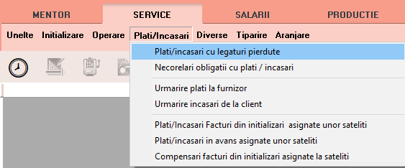

*Fig. 43 Plăți/încasări cu legături pierdute*

**2. Necorelări obligații cu plăți/încasări**. Lista se lansează din Service – Plăți/încasări; de verificat toate documentele ce apar în această listă.

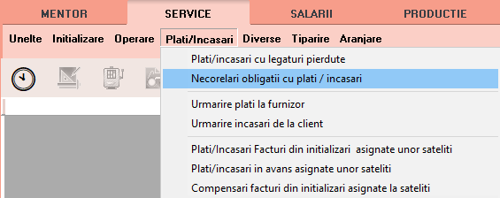

*Fig. 44* Verificare necorelări la legături pierdute

**3. Stocuri negative pe gestiuni** din Liste – Mentor – Stocuri – „Stocuri la moment”. Se identifică stocurile negative și apoi se vor rezolva tranzacțiile ce au dus la apariția lor.

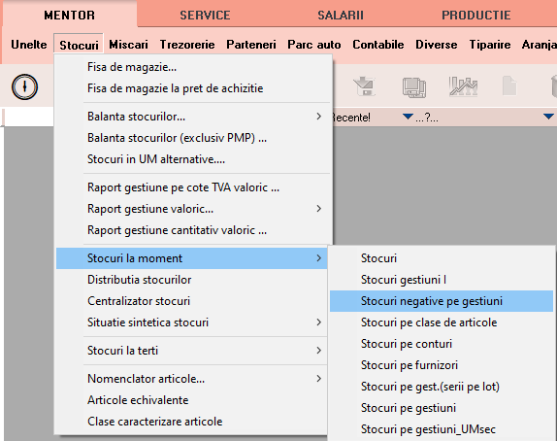

*Fig. 45 Stocuri negative pe gestiuni*

**4. Livrări din stocuri negative** din Service – Întreținere – Documente ce conțin livrări din stocuri negative.

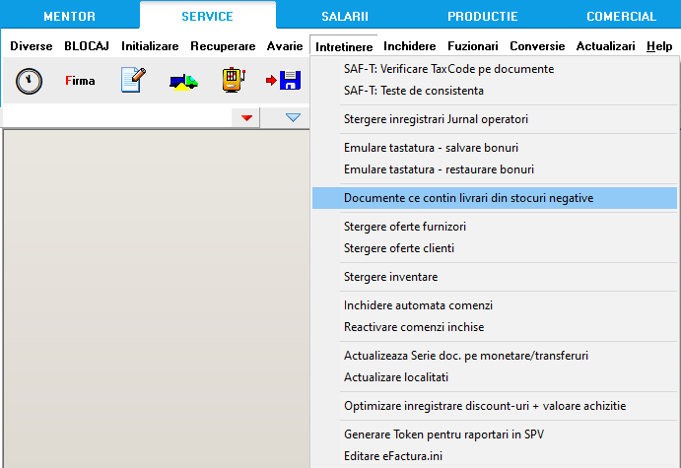

*Fig. 46 Documente ce conțin livrări din stocuri negative*

**5. „Balanța sintetică parteneri”** (generată indiferent de tipul contabil și de monedă, centralizată pe cont) din Liste > Mentor > Parteneri, să aibă aceleași solduri cu **„Balanța contabilă”.** Verificarea se face pe **soldurile conturilor de parteneri**, nu pe rulaje.

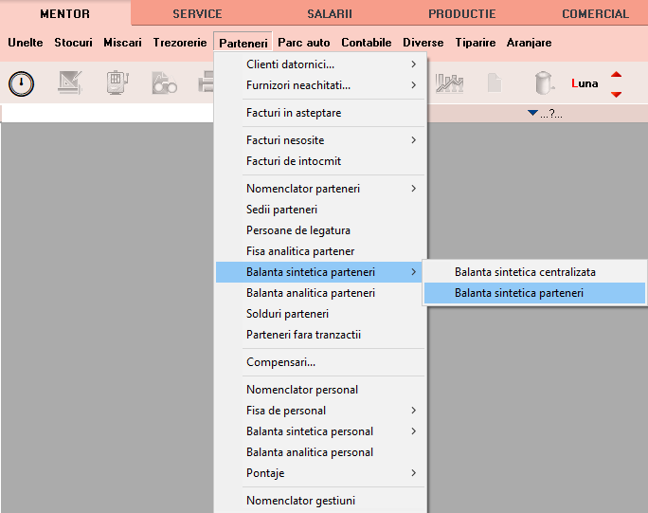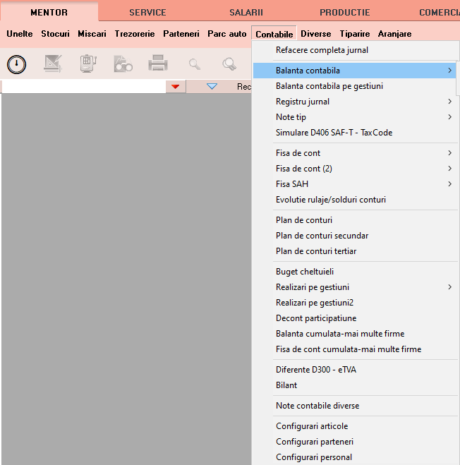

*Fig. 47 Balanța sintetică parteneri + Balanța contabilă*

**6. „Balanța stocurilor pe conturi”** (centralizată indiferent de gestiune și tip contabil) să aibă aceleași solduri cu valoarea stocurilor din **„Stocuri la moment”**.

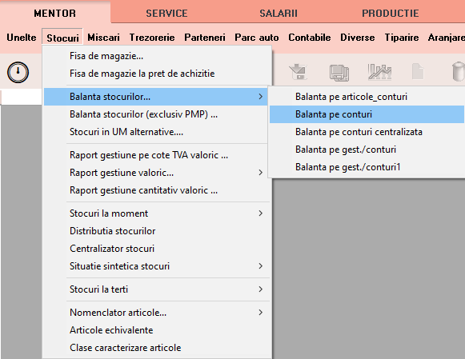

*Fig. 48 Balanța stocurilor pe conturi + Balanța contabilă*

**7. „Registrele de casă și bancă”** să aibă aceleași solduri cu **„Balanța contabilă”** pe conturile de trezorerie.

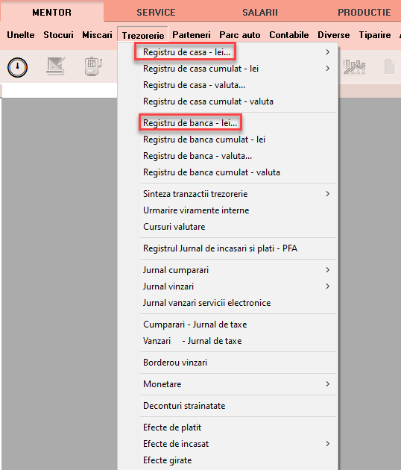

*Fig. 49 Registre casa/banca + Balanța contabilă*

**8. „Situația imobilizărilor”** să fie corelată cu **„Balanța contabilă”**. Se verifică valoarea amortizărilor curente din luna cu rulajul curent al conturilor de amortizare (28x) și valoarea rămasă neamortizată cu diferența dintre soldurile finale ale conturilor de imobilizări și soldurile finale ale conturilor de amortizări.

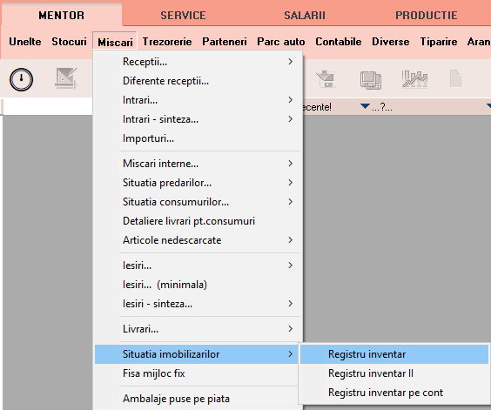

*Fig. 50 Situația imobilizărilor + Balanța contabilă*

Listele care pot fi utilizate pentru verificarea datelor înainte de generarea declarației sunt: Intrări, Ieșiri, Registrul Jurnal, **Simulare D406 SAF-T - TaxCode.**

**Simulare D406 SAF-T - TaxCode:** disponibilă în Liste-Mentor-Contabile cuprinde o sinteză pentru informațiile legate de înregistrările la nivel de linie privind: TaxCode asociat, Simbol Cont (a cărui lipsă generează erori la validarea D406), Nr și Data Document, Corespondență cu Rd-urile din Decontul de TVA, dacă TaxCode-ul pentru o linie a fost stabilită manual sau este un simbol cont pentru care a fost pusă bifa de impozit.

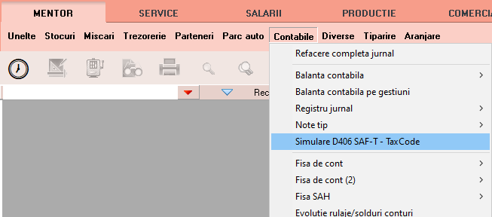

*Fig. 51 Simulare D406 SAF-T – TaxCode*

Declarația se va genera din Declarații>Mentor>**Declarația D406 SAF-T** sau direct de pe iconița din bara de meniu doar pe luna de lucru. Astfel, inițial, va trebui selectată din meniu luna de lucru pentru care se va face raportarea.

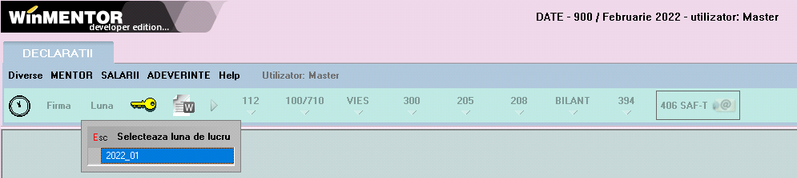

*Fig. 52 Selectare luna de lucru Declarații*

Se poate genera declarația pe mediul de testare pentru verificări sau pe  
mediul de producție. Deoarece sunt validări diferite între cele 2 medii,  
recomandarea noastră e să generați și să verificați doar pe mediul de producție,  
deoarece generarea pe acest mediu nu implică și încărcarea automată a  
XML-ului în SPV.

Se va putea genera pe luna deschisă atât pe mediul de testare, cât și pe mediul de producție pentru a putea avea acces mai facil la datele din luna ce trebuie corectată, însă recomandarea noastră este ca la final, după ce s-au făcut toate corecțiile, generarea declarației să se facă cu luna de raportare închisă. La generarea declarației pe mediul de producție când luna e deschisă, veți primi următorul mesaj:

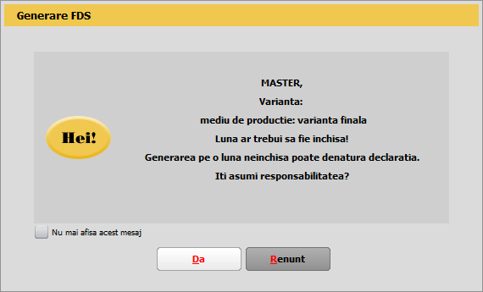

*Fig. 53 Mesaj generare declarație D406 SAF-T pe lună deschisă*

În machetă vin setate luna și anul de lucru pentru raportarea precum și calea de export implicită a fișierelor xml. Acestea se vor regăsi în WinMent/DATA/@SAFT/Firma/luna de raportare.

Tot aici pot fi bifate/debifate categoriile de informații raportate (momentan se recomandă utilizarea declarației cu setările implicite).

Următorul pas este apelarea butonului **Generare tabele SAF-T,** după care veți obține următorul mesaj:

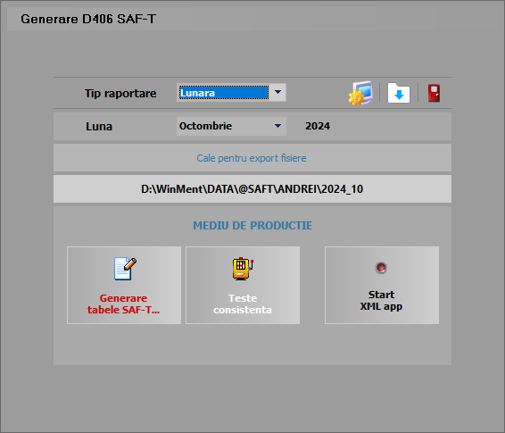

*Fig. 54 Macheta Generare D406 SAF-T*

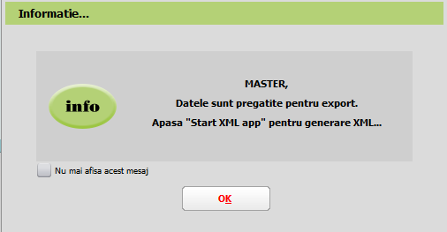

*Fig. 55 Mesaj finalizare Generare date*

La finalizare, în directorul setat o să apară Declarația 406 generată în WinMent/DATA/@SAFT/Firma/luna de raportare.

După confirmarea mesajului primit, va fi disponibilă opțiunea StartXML, în care putem vizualiza datele din raportarea SAF-T pentru o verificare anterioară transmiterii declarației.

Butonul **Teste consistență** va rula testele de consistență, după algoritmii ANAF pentru completarea GeneralLedger Entries, pe tabelele SAF-T generate în lună pentru care se face raportarea D406 SAF-T.

Butonul  deschide macheta cu constantele necesare configurării declarației D406 SAF-T.

Butonul  descarcă configurări (SAF_Config) ale grilelor din WMDecl de pe site-ul WinMENTOR.

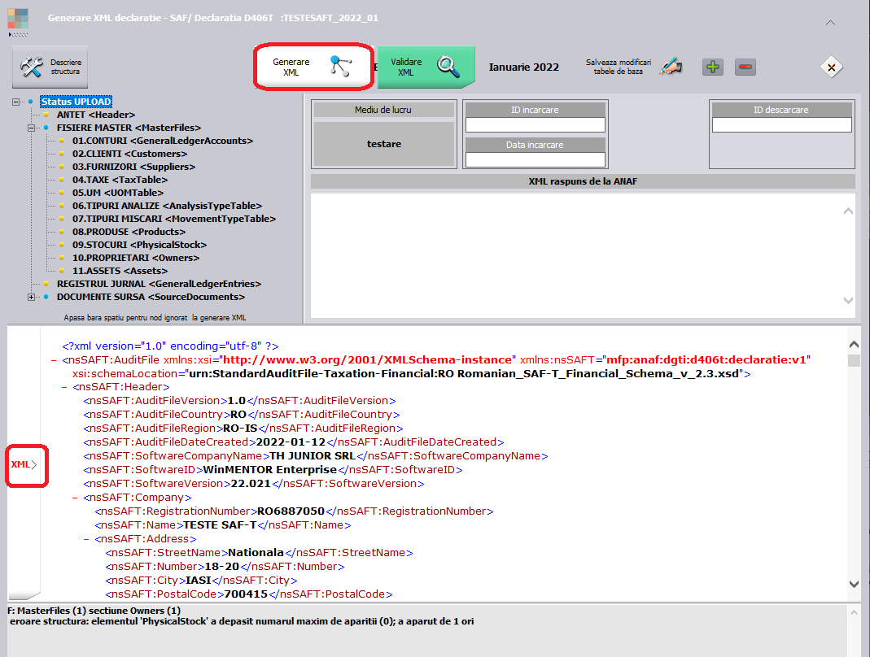

*Fig. 56 Opțiunea Generare xml + xml-ul și erorile obținute*

După deschiderea aplicației **WMDECL**, se apăsă pe butonul **Generare XML**,iar pentru vizualizarea acestuia se apelează butonul **XML** din partea de jos. Validarea se face automat la generare XML dacă aveți corect setate căile către DukIntegrator, însă se poate face și la apelarea butonului **Validare XML**, iar erorile apar în partea de jos.

**XML-ul** poate fi deschis și din calea de export: WinMent/DATA/@SAFT/Firma/luna de raportare. Pentru vizualizare și/sau editare se poate folosi Notepad++.

Pentru **Tip declarație = Lunară sau trimestrială** (în funcție de perioada fiscală utilizată pentru TVA), există obligația de raportare pentru următoarele **secțiuni**:

1. Header [Antet]

2. MasterFiles [Fișiere Master]

2.1 GeneralLedgerAccounts [Conturile contabile - Registrul Jurnal]

2.3 Customers [Clienți]

2.4 Suppliers [Furnizori]

2.5 TaxTable [Tabelă Taxe]

2.6 UOMTable [Tabelă UOM/Unități de Măsura]

2.7 AnalysisTypeTable [Tabelă Tipuri Analiză]

2.9 Products [Produse]

3. GeneralLedgerEntries [Înregistrări Contabile - Registrul Jurnal]

4. Source Documents [Documente Sursă]

4.1 Sales Invoices [Facturi de Vânzare]

4.2 PurchaseInvoices [Facturi de Achiziții]

4.3 Payments [Plăți]

Pentru **Tip declarație = La cerere** există obligația de raportare pentru următoarele **secțiuni**:

1. Header [Antet]

2. MasterFiles [Fișiere Master]

2.1 GeneralLedgerAccounts [Conturile contabile - Registrul Jurnal]

2.5 TaxTable [Tabelă Taxe]

2.6 UOMTable [Tabelă UOM]

2.7 AnalysisTypeTable [Tabelă Tipuri Analiză]

2.8 MovementTypeTable [Tabelă Tipuri Mișcări]

2.9 Products [Produse]

2.10 PhysicalStock [Stocuri]

2.11 Owners [Proprietari]

4. Source Documents [Documente Sursă]

4.4 MovementOfGoods [Mișcări Bunuri]

Pentru **Tip declarație = Anuală** în funcție de anul financiar al contribuabilului, există obligația de raportare pentru următoarele secțiuni:

1. Header [Antet]

2. MasterFiles [Fișiere Master]

2.1 GeneralLedgerAccounts [Registrul Jurnal]

2.7 AnalysisTypeTable [Tabelă Tipuri Analiză]

2.12 Assets [Active]

4. Document Source [Documentele Sursă]

4.5 AssetTransactions [Tranzacții cu Active]

**Erori posibile și cauze**

* Pe bazele de date foarte mari este posibil ca la generarea XML-ului să apară eroarea *„Access violation...”*, datorită dimensiunii foarte mari a fișierului exportat. Încercați să alegeți alt **tip** de **fișier XML**, ca în imaginea de mai jos și să generați încă o dată.

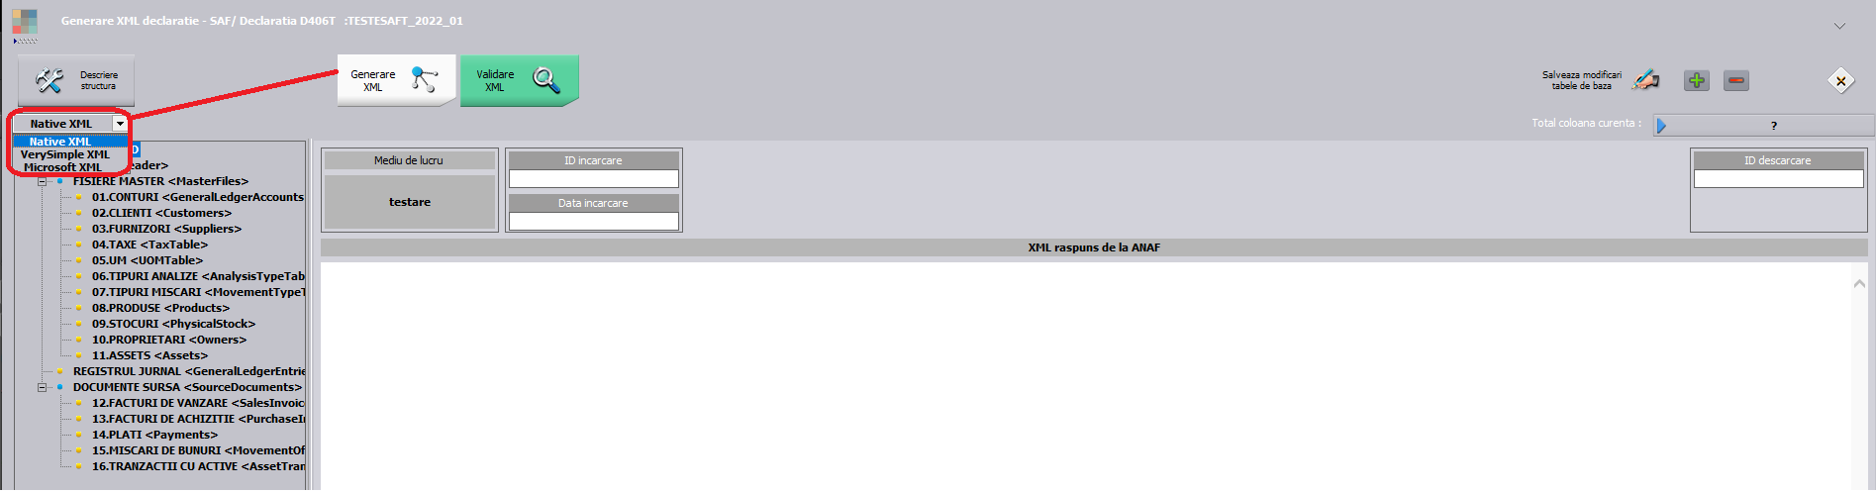

*Fig. 57 Alegere tip fișier XML*

* Mesajul de eroare afișat în urma validării XML SAF-T indică Secțiunea, Subsecțiunea și Structura din subsecțiune unde a fost identificată o valoare greșită conform regulilor de validare.

Exemplu eroare:

F: MasterFiles (1) sectiune Customers (1) sectiune Customer (5) sectiune CompanyStructure (1) sectiune Address (1) sectiune AddressType (1)

eroare structura: elementul 'City' ar fi trebuit sa apara de minimum 1 ori, dar apare efectiv de 0 ori

Pentru identificarea erorii de mai sus va trebui să verificați în partea stângă la Secțiunea FIȘIERE MASTER (Master Files) ► Subsecțiunea CLIENȚI (Customers) ► Customer (5), structura Adresa de la partener, conform erorii nu are completat Orașul. „Customer (5)” indică numărul de ordine al liniei din subsecțiunea Customers pentru care nu este completat, în acest exemplu, elementul City.

Corecția se poate face din Fișa partener, dar și din declarație.

ATENȚIE!!! Corecțiile făcute din declarație vor modifica doar datele din declarația curentă și nu vor avea efect asupra bazei de date.

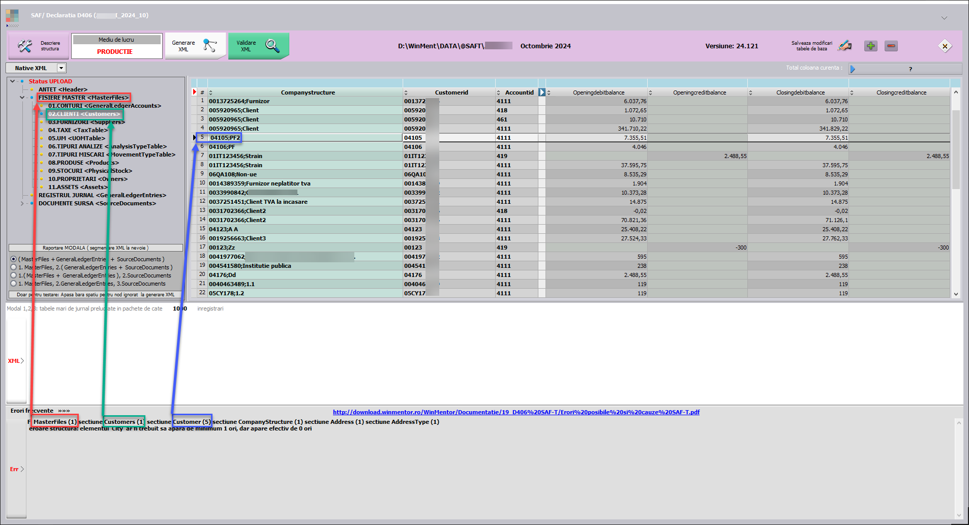

*Fig. 58 Exemplu de citire al unei erori în WMDecl*

* La „Monede și cursuri valutare” verificați ca la toate **monedele** folosite **simbolul** să fie scris cu **majuscule** și să aveți completat și Cod ISO la monede.
* Verificați și corectați în baza de date informațiile de la detalii contact partener:

*E: MasterFiles (1) secțiune Customers (1) secțiune Customer (24) secțiune CompanyStructure (1) secțiune Contact (1) secțiune ContactPerson (1) secțiune FirstName (1) eroare atribut: atribut prezent dar vid nepermis.*

* Toate județele din România trebuie să aibă indicativ auto și toate localitățile să

aibă județul selectat, altfel apare eroarea de mai jos:

*E: MasterFiles (1) secțiune Customers (1) secțiune Customer (57) secțiune CompanyStructure (1) secțiune Address (1) secțiune Country (1) eroare regulă: Region: Pentru țară 'RO' codul regiunii RO- nu face parte din listă.*

* Partenerii trebuie să aibă cod fiscal, altfel apare eroarea de mai jos:

*F: MasterFiles (1) secțiune Customers (1) secțiune Customer (57) secțiune CompanyStructure (1) secțiune TaxRegistration (1) eroare structură: elementul 'TaxRegistrationNumber' ar fi trebuit să apară de minimum 1 ori, dar apare efectiv de 0 ori.*

* Partenerii trebuie să aibă țara selectată la nivel de sediu social, altfel apare eroarea de mai jos:

*F: MasterFiles (1) secțiune Customers (1) secțiune Customer (156) secțiune CompanyStructure (1) secțiune Address (1) secțiune AddressType (1) eroare structură: elementul 'Country' ar fi trebuit să apară de minimum 1 ori, dar apare efectiv de 0 ori.*

* Dacă nu se completează la nivel de UM corespondența cu UM SAF-T, apare această eroare:

*F: MasterFiles (1) secțiune Products (1) secțiune Product (157) eroare structură: elementul 'UOMBase' ar fi trebuit să apară de minimum 1 ori, dar apare efectiv de 0 ori.*

* Dacă la nivel de UM nu se completează și paritatea pentru UM SAF-T apare eroarea de mai jos:

*F: MasterFiles (1) secțiune Products (1) secțiune Product (1) eroare structură: elementul 'UOMToUOMBaseConversionFactor' ar fi trebuit să apară de minimum 1 ori, dar apare efectiv de 0 ori.*

# Review-uri document

|  |  |  |
| --- | --- | --- |
| Rev 1.5 | 29.12.2022 | Adăugare/modificare TaxCode – corecție bifă |
| Rev 1.6 | 11.01.2023 | Actualizare elemente obligatorii în nomenclatorul de articole, explicare asociere manuală Simbol SAF-T |
| Rev 1.7 | 12.06.2023 | Adăugare constantă nouă *SAF-T: Export CNP sau Cod partener pentru pers. fizice,*care determină natura datelor transmise pentru codul de identificare partener persoană fizică |
| Rev 1.8 | 30.12.2024 | Adăugare pași pentru pregătirea bazei de date pentru D406 SAF-T |